VOC需求说明书

目 录
1 前言 5
1.1 功能必要性 5
1.2 读者对象 5
1.3 术语和缩写词 5
1.4 总体流程概述 5
1.5 总体功能概述 5
2 VOC功能性需求 5
2.1 业务管理 5
2.1.1 全网搜索 5
2.1.2 预警管理 13
2.1.3 回复记录 14
2.1.4 好评输出管理 18
2.1.5 品牌管理 19
2.1.6 店铺管理 21
2.1.7 SKU管理 22
2.1.8 词库管理 26
2.1.9 标签管理 28
2.1.10 自动回复 29
2.2 配置中心 31
2.2.1 回复账号管理 31
2.2.2 APPkey管理 33
2.3 通用提醒 34
2.3.1 非空提醒 34
2.3.2 重复提醒 34
2.3.3 操作成功提醒 34
2.3.4 删除提醒 34
2.3.5 查询时间错误提醒 35
2.3.6 未选中数据提醒 35
2.4 通用模块 35
2.4.1 审核操作 35

前言

功能必要性

读者对象
本文档主要针对系统开发人员，业务人员及IT人员。

术语和缩写词
名词和缩略语 | 解释

总体流程概述

总体功能概述

VOC功能性需求

应用管理

全网搜索
全网搜素是对电商平台、品牌、产品对应的客户评价记录的全面呈现，同时可做回复、升级、转移等操作。
点击菜单“应用管理->全网搜索”可跳转到全网搜索页面。
信息展示：
进入全网搜索页面，信息记录显示格式要求详见通用模块显示规则；
1、默认按照差评、中评、好评顺序展示，评价时间为正序
- 对预警信息在全面搜索页面的显示方式：
- 对预警记录以红色背景显示该条信息；
- 当距离规定处理时间还有30分钟时，对该条记录以黄色背景显示该条信息；
- 该条信息处理后，提示的背景色自动隐去；
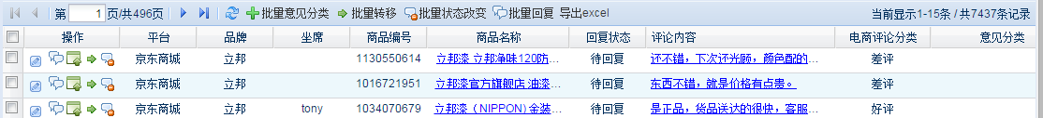
全网搜索示意图
全网搜索字段如下表所示：
字段名称 | 类型 | 内容 | 备注 | 错误提示
操作 | 按钮 | 评论类型修改、回复、工单升级、转移、不回复 |  | 未选中任何记录提示
平台名称 | 文本 | 商品管理中带入 |  | 非空
品牌名称 | 文本 | 商品管理中带入 |  | 非空
分配坐席 | 文本 | 自动分配坐席 | 根据分配规则分配最新
商品名称 | 文本/超链接 | 商品管理中带入 | 可以链到电商产品具体页面 | 非空
标签 | 文本 | 标签库自动与产品疲惫 | 目的 | 非空
回复状态 | 文本 | 待回复、已恢复、不回复 |  | 非空
评论内容 | 文本/超链接 | 抓取 | 点击链到具体评论页面 | 非空、重复
评论类型 | 文本 | 好评 、中评、差评 | 根据好中差评规则自动匹配或电商自动分类 | 非空
分类状态 | 文本 | 电商分类、自动分类、人工分类 | - 在抓取时电商的分类显示为电商分类；  - 电商没有分类时，由系统根据好中差评规则自动分类，为自动分类；  - 座席根据实际情况做的人工调整，状态更改为人工分类 | 非空
分类坐席 | 文本 |  | 对评论类型进行调整的坐席账号 | 分类状态为人工分类记录非空
意见分类 | 文本 | 在意见分类管理中选择 | 人工分类
评论时间 | 时间标示 | 时间，格式YY-MM-DD HH:MM:SS | 客户评论时间 | 非空
导入时间 | 时间标示 | 时间，格式YY-MM-DD HH:MM:SS | 数据抓取时间 | 非空
回复时间 | 时间标示 | 时间，格式YY-MM-DD HH:MM:SS | 坐席回复时间 | 回复状态为已回复记录非空
评论回复人 | 文本 |  | 具体回复人账号 | 回复状态为已回复记录非空
会员名 | 文本 |  | 评论人员账号 | 非空
全网搜素操作功能包括：评论类型修改“”、回复“”、工单升级“”、转移“”、不回复“”、批量意见分类、批量转移、批量状态改变、批量回复、导出。
- 评论类型修改：点击“”时，跳转到评论类型修改页面，且自动勾选该记录前面的单选框，如下图所示。
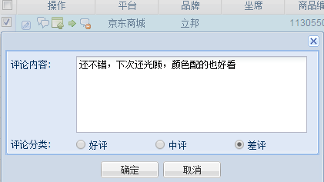
字段说明如下：
字段名称 | 类型 | 值范围 | 默认值 | 错误提示
评论内容 | 文本框 （不可编辑） |  | 列表字段“评论内容”文本
评论类型 | 单选框选项 | 好评、中评、差评 | 列表字段“电商评论类型”当前选项
确定 | 按钮
取消 | 按钮
点击“确定”弹出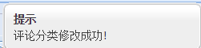；点击“取消”则关闭评论类型修改窗口；

- 回复：点击“”，跳转到回复页面，且自动勾选该记录前面的单选框，如下图所示。
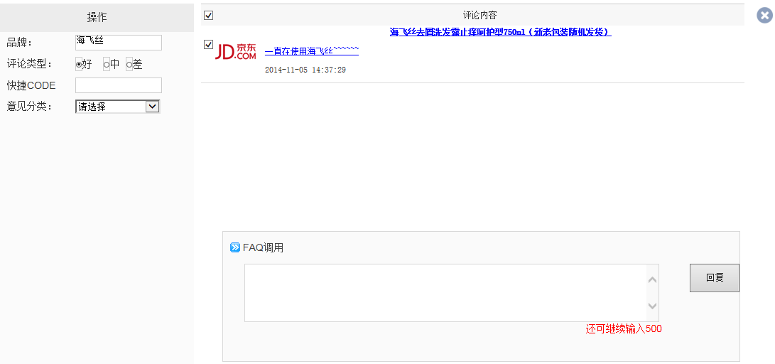
- 回复页面分为三部分，数据操作区、信息展示区、信息回复区
- 数据操作区：包括对该记录的评论类型、意见分类进行编辑，可以直接修改评论类型；意见分类以下拉框的形式展示选择意见分类类型，动态加载子类型，完成意见分类选择；
- 信息展示区：对待回复记录的数据来源平台、评论内容、 商品名称进行显示，且评论内容、评论时间、商品名称以超链接的形式呈现，点击可以进入具体页面查看详细信息；
- 信息回复区：信息回复提供文本框手工输入及调用自动回复模板两种方式；
  - 在文本框中输入回复信息
  - 点击“ FAQ调用”在弹出框中，双击选择回复模板，模板信息自动在文本框中展现，如下图
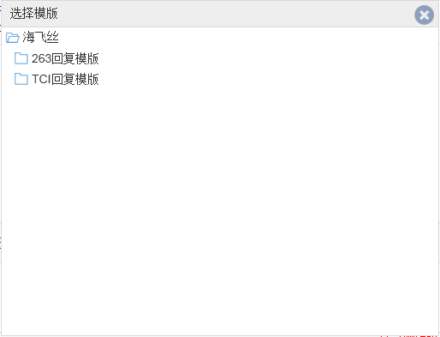
  - 点击回复按钮，完成回复操作，回复成功给予提示“回复成功！”；回复内容为空时给予提醒“回复内容不得为空！” 如下图
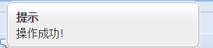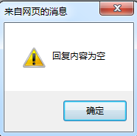
- 工单升级：点击“”，跳转到工单升级页面，且自动勾选该记录前面的单选框，如下图所示。
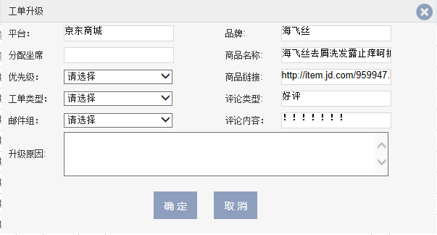
字段名称 | 类型 | 值范围 | 默认值 | 错误提示
平台 | 文本框（不可编辑）
品牌 | 文本框（不可编辑）
分配坐席 | 文本框（不可编辑）
评论内容 | 文本框（不可编辑）
商品名称 | 文本框（不可编辑）
商品链接 | 文本框（不可编辑） | 商品链接地址
评论类型 | 文本框（不可编辑）
标签（新） | 文本框（不可编辑）
优先级 | 下拉框 | 一般、紧急 | 请选择 | 非空
工单类型 | 下拉框 | 确认产品信息、进一步审核、其他 | 请选择 | 非空
邮件组 | 下拉框 |  | 请选择 | 非空
升级原因 | 文本框 |  |  | 非空
确定 | 按钮
取消 | 按钮
- 点击“确定”按钮，弹出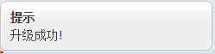；
- 点击“取消”按钮，所有输入信息回复默认值；弹出框自动隐去；
- 再次点击“工单升级”时弹出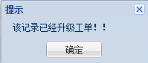；
- 升级后的工单除有权限人员，其他人员不得在做任何其他操作；
- 转移：点击“”，跳转到转移页面，且自动勾选该记录前面的单选框，如下图所示。
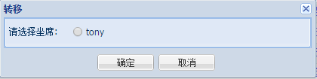
字段名称 | 类型 | 值范围 | 默认值 | 错误提示
选择坐席 | 单选框 | 所有客服账号
确定 | 按钮 |  |  | 请选择座席
取消 | 按钮
选择坐席后，点击“确认”弹出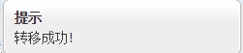；点击取消转移弹出框自动隐去；
- 不回复：点击“”，跳转到提示页面，且当前选择修改的左侧单选框为选中状态，如下图所示。
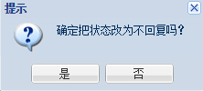
点击“是”弹出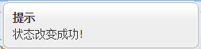
- 顶部框显示操作功能：批量意见分类、批量转移、批量不回复、批量回复、导出excel，及分页跳转，如下图所示。

- 批量意见分类：点击“批量意见分类”，跳转到批量意见分类页面，如下图所示。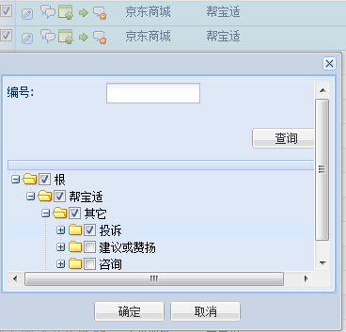
字段名称 | 类型 | 值范围 | 默认值 | 错误提示
编号 | 文本框 | 数字
查询 | 按钮
意见分类目录 | 树
确定 | 按钮
取消 | 按钮

点击“确认”，弹出提示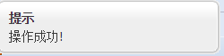
- 批量转移：点击“批量转移”，跳转到批量转移转移页面，如下图所示。
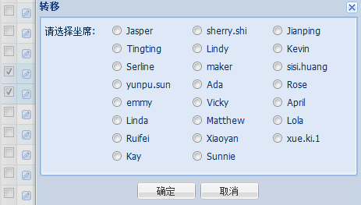
字段名称 | 类型 | 值范围 | 默认值 | 错误提示
选择坐席 | 标题
客服账号 | 单选框
确定 | 按钮
取消 | 按钮
选择坐席后，点击“确认”弹出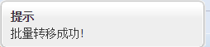

- 批量不回复：点击“批量不回复”，跳转到提示页面，如下图所示。
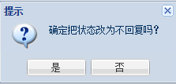
点击“是”弹出
- 批量回复：点击“批量回复”，跳转到批量转移转移页面，如下图所示。
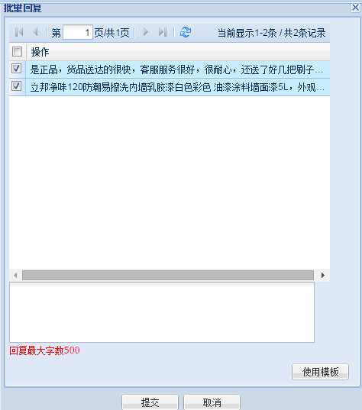
字段名称 | 类型 | 值范围 | 默认值 | 错误提示
评论内容 | 多选框
回复内容 | 文本框 | 500字 |  | 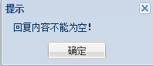
使用模板 | 按钮
确定 | 按钮
取消 | 按钮
点击“使用模板”弹出模板选择页面
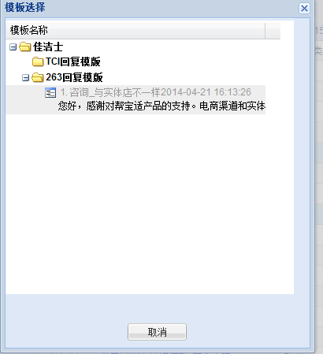
树形显示已设的模板回复，选择模板后回复内容显示在“回复文本框”

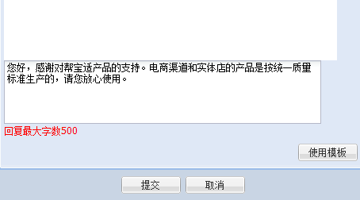
点击“提交”成功，弹出
- 导出excel：点击“导出excel”，把全网搜索列表信息导出到excel。
- 信息查询：
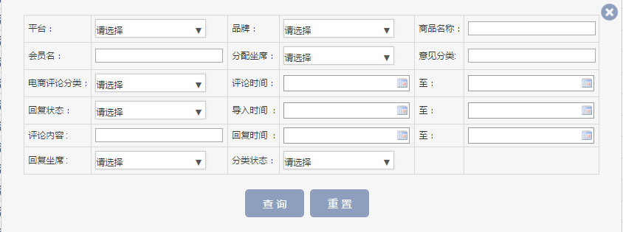
提供按照平台、品牌、商品名称、会员名、分配坐席、标签、电商评论分类、意见分类、回复状态、评论时间、导入时间、回复坐席、分类状态的单条件、组合条件进行信息查询；

预警管理
预警是根据预警规则智能判断需要由专人处理的客户评论信息，或在规定时间内未进行处理的记录提醒；预警管理包括对预警邮箱信息的设置、预警记录查询等内容；
图文说明：
点击“应用管理—>预警管理”菜单进入预警管理页面。

- 预警信息:
- 预警信息记录列表包括负责人、邮箱地址、平台名称、品牌名称、商品名称、评论内容、预警时间字段，其中点击“评论内容”可以连接进入全网搜索对应的该条记录信息，查看具体内容及处理情况；
- 提供按照负责人、邮箱地址、平台名称、品牌名称、商品名称、预警时间段等因素进行单条件或组合条件进行查询；
- 预警邮箱设置：
- 在预警记录列表信息页面，点击预警邮箱设置按钮，在预警邮箱设置页面添加相应邮箱信息，包括品牌、平台、店铺、邮箱信息；
字段名称 | 类型 | 值范围 | 默认值 | 错误提示
品牌名称 | 下拉框 | 品牌管理中的品牌信息 |  | 非空
平台名称 | 下拉框 |  |  | 非空
店铺名称 | 下拉框 | 店铺管理中的店铺信息 |  | 有店铺时非空
负责人 | 文本框 |  |  | 非空
邮箱地址 | 邮箱格式 | ****@**.com |  | 格式错误提示

回复记录
点击菜单“业务管理->回复记录”可跳转到回复记录列表页面。
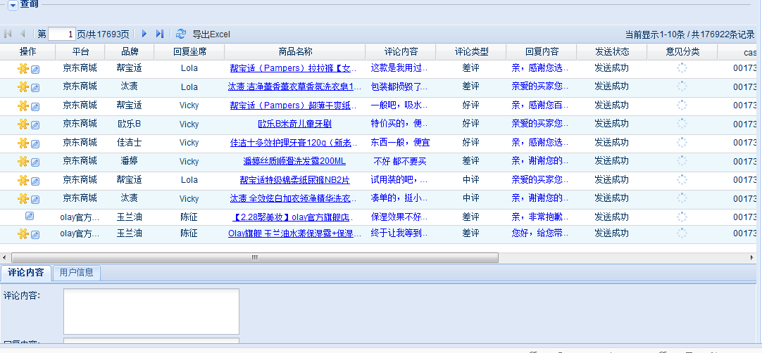
回复记录列表：显示字段包含：
操作（打分、意见分类修改）、平台、品牌、回复坐席、商品名称、评论内容、评论类型、回复内容、发送状态、意见分类、case、评论时间、回复时间、会员名、会员名ID
操作包含：打分“”、意见分类修改“”
- 打分：点击“”在下部窗口为该条回复打分，如下图所示。
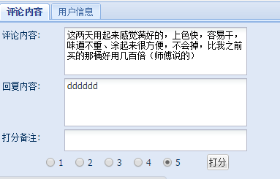
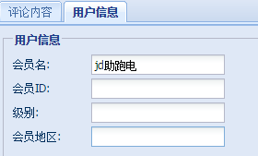
评论内容包含字段：
字段名称 | 类型 | 值范围 | 默认值 | 错误提示
评论内容 | 文本框（不可编辑）
回复内容 | 文本框（不可编辑）
打分备注 | 文本框
评分数 | 单选框 | 1、2、3、4、5 | 5
打分 | 按钮
点击“打分”弹出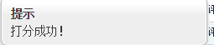

用户信息内容包含字段：
字段名称 | 类型 | 值范围 | 默认值 | 错误提示
会员名 | 文本框（不可编辑）
会员ID | 文本框（不可编辑）
级别 | 文本框（不可编辑）
会员地区 | 文本框（不可编辑）

- 意见分类修改：点击“”，跳转到意见分类修改页面，如下图所示
字段名称 | 类型 | 值范围 | 默认值 | 错误提示
编号 | 文本框 | 数字
查询 | 按钮
意见分类目录 | 树
确定 | 按钮
取消 | 按钮

点击“确认”，弹出提示
- 顶部框显示操作功能：导出excel，如下图所示。
- 导出excel：点击“导出excel”，把全网搜索列表信息导出到excel。

好评输出管理
好评输出是为了将某一品牌下的产品在不同平台将好评信息展示给顾客查看的信息输出管理；
点击菜单“业务管理->好评输出管理”可跳转到好评输出管理列表页面。
页面说明：
- 输出信息查询
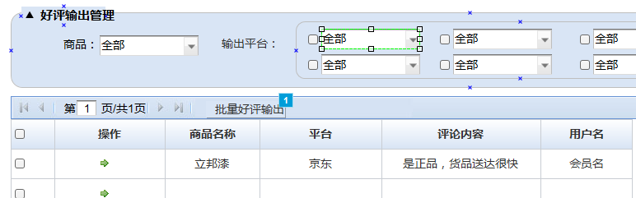

好评输出查询字段：
字段名称 | 类型 | 值范围 | 默认值
品牌名称 | 下拉单选框 | 品牌管理获取所有 | 请选择品牌
商品名称 | 下拉单选框 | SKU库获取 | 请选择商品
评论类型 | 下拉复选框 | 好评、差评 | 全部
评论时间-至 | 时间标识 | 时间，格式YY-MM-DD HH:MM:SS | 记录评论时间
输出平台 | 下拉复选框框 |  | 请选择平台
- 在查询条件中默认显示品牌名称下拉框选择项；
- 选择品牌名称后，商品名称下拉框选择项自动出现；
  - 商品名称根据选择的品牌名称自动加载对应商品名
  - 商品名称为标准SKU管理中的商品名称；
  - 商品名称加载的顺序为标准SKU管理中的顺序；
- 选择商品名称后，评论类型下拉框选择项自动出现；
- 选择评论类型后，评论时间（开始/结束）选择项自动出现；
- 以上信息选择完成后，点击“查询”按钮，完成待输出好评信息的查询；
- 点击“取消”按钮， 则取消本次查询。
- 输出信息列表
字段名称 | 类型 | 值范围 | 默认值
选择 | 复选框 |  | 不选
操作 | 按钮 | 输出、取消输出
商品名称 | 文本（不可编辑）
平台名称 | 文本（不可编辑）
用户名 | 文本（不可编辑） |  | 只显示首尾两个字
评论类型 | 文本（不可编辑） |  | 全部
评论内容 | 文本（不可编辑）
评论时间-至 | 文本（不可编辑）
输出状态 | 文本（不可编辑） | 已输出、未输出
- 在查出的信息中，可以再次进行勾选要进行好评输出的记录；
- 选择支持全选、复选；
- 点击“”按钮，则将选择的评价记录信息输出平台；
- 商品在已选输出平台处于“已输出”状态的评论，拥有“取消输出”操作，点击“取消输出”则取消该评论输出；
- 输出信息包括：平台名称、用户名、评价内容、评价时间；
- 顶部框显示操作功能：批量好评输出，如下图所示。
- 批量好评输出：选择多条评论，点击“批量好评输出”，在已勾选的平台输出这些评论。
- 批量取消输出：选择多条处于“已输出”状态的评论，点击“取消输出”则取消这些评论输出。

业务管理

品牌管理
对公司内的所有品牌进行管理，包括增、删、编辑等操作；

添加品牌
点击菜单“业务管理—>品牌管理”进入品牌管理页面，点击“添加品牌”按钮进行品牌添加操作。
页面说明：
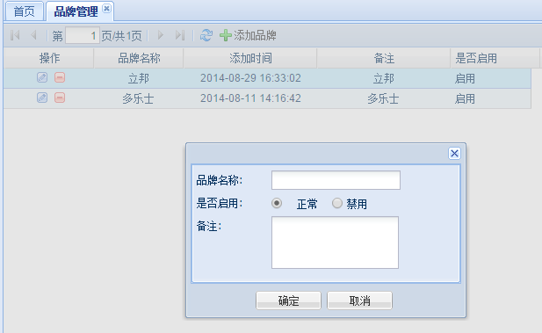

包含字段如下表所示：
字段名称 | 类型 | 值范围 | 默认值 | 备注 | 错误提醒
品牌名称 | 文本框 | 非空，唯一 |  |  | 非空、重复
提交时间 | 时间标识 | 时间，格式YY-MM-DD HH:MM:SS |  | 根据系统创建时间自动生成 | 时间标识
是否启用 | 单选项 | 正常、禁用 | 正常 |  | 非空
备注 | 文本框

品牌的编辑、删除
点击菜单“业务管理—>品牌管理”进入品牌管理页面，默认显示该公司下的所有品牌列表，当一页无法显示完时，采用分页显示。
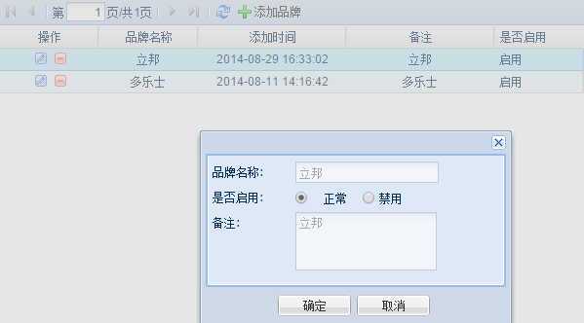
- 点击“编辑”按钮，实现对相应品牌的设置，由“正常”改为“禁用”或由“禁用”改为“正常”，其他信息不可变更；如上图所示
- 点击“删除”按钮，弹出“确定要删除该品牌？”的提示信息；如下图所示
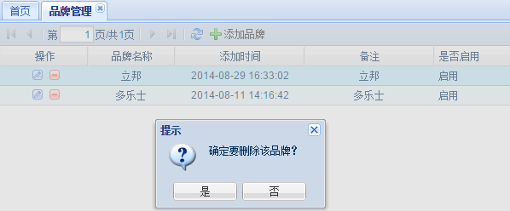

店铺管理
对公司在各平台上的店铺进行管理，包括增加、编辑、删除等操作

添加店铺
点击菜单“业务管理—>店铺管理”进入店铺管理页面，点击“添加店铺”按钮进行店铺添加操作。
页面说明：

包含字段如下表所示：
字段名称 | 类型 | 值范围 | 默认值 | 备注 | 错误提醒
平台名称 | 下拉框 | 天猫、京东、一号店、红孩子、亚马逊... |  |  | 非空
店铺名称 | 文本框 |  |  |  | 非空
店铺地址 | 文本框 |  |  | URL地址 | 非空
提交时间 | 时间标识 | 时间，格式YY-MM-DD HH:MM:SS |  | 根据系统创建时间自动生成 | 时间标识
是否启用 | 单选项 | 正常、禁用 | 正常 |  | 非空
备注 | 文本框

店铺的编辑、删除
点击菜单“业务管理—>品牌管理”进入店铺管理页面，默认显示该公司下属平台的所有店铺列表，当一页无法显示时，采用分页显示。

- 点击“编辑”按钮，实现对相应店铺信息的编辑，由“正常”改为“禁用”或由“禁用”改为“正常”，其他信息不可变更；如上图所示
- 点击“删除”按钮，弹出“确定要删除该店铺？”的提示信息；如下图所示

SKU管理

标准SKU管理
建立公司标准SKU信息库，提供新增、导入、编辑、查询等功能
添加SKU
点击菜单“业务管理—>SKU管理”进入SKU管理页面，点击“添加SKU”按钮进行SKU添加操作。
页面说明：
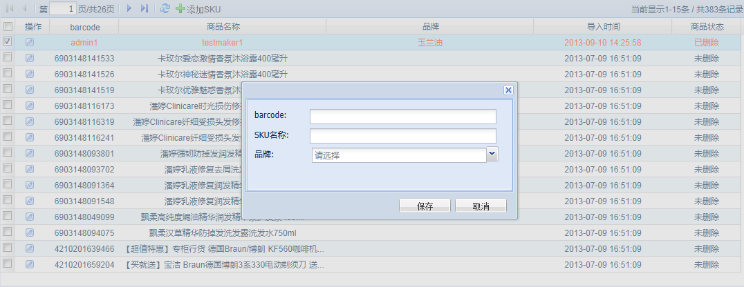
SKU示意图
- 点击“添加SKU”按钮，弹出SKU信息添加框，录入相关信息，完成SKU添加；
- 点击“导入SKU”按钮，弹出SKU信息导入框，选择SKU文件（EXCEL格式)，完成SKU信息的导入；
- 一页显示不完，提供分页显示；
- 点击“编辑”按钮，弹出SKU信息编辑框，对SKU信息进行编辑；
SKU信息包含字段如下表所示：
字段名称 | 类型 | 值范围 | 默认值 | 备注 | 错误提醒
SKU编号 | 文本框 | 数值型 |  |  | 非空
商品名称 | 文本框 | 非空 |  |  | 非空
品牌名称 | 文本框 | 非空 |  |  | 非空
添加时间 | 时间格式 | 系统自动生成 |  |  | 非空
商品状态 | 文本框
型号 | 文本框
配置
等级
花色
包装容量
单位
生产日期
保质期
用途
价格
产地 | 下拉框

电商SKU管理
点击菜单“业务管理—>SKU匹配管理”进入SKU匹配管理页面，可对在平台抓取的信息进行SKU状态审核、匹配操作。

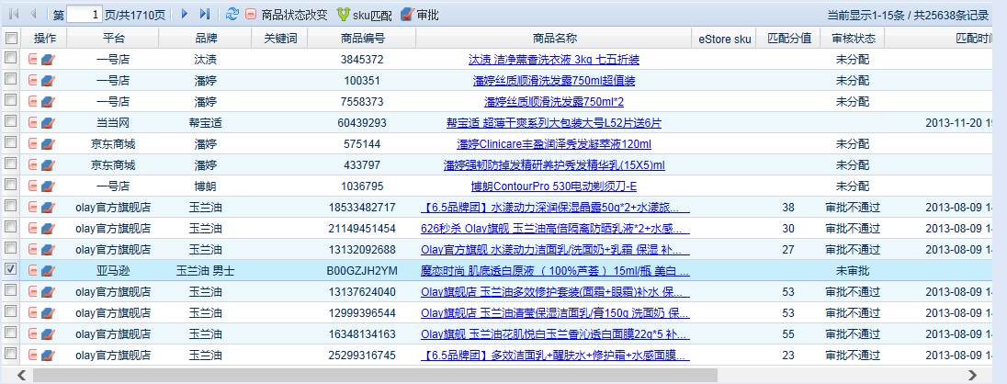
SKU匹配示意图
- 进入SKU匹配页面，默认显示该公司下抓取到的所有电商平台的产品信息列表，字段包括如下：
字段名称 | 类型 | 值范围 | 默认值 | 备注 | 错误提醒
操作 | 按钮 | 改变状态、审核
平台 | 文本
品牌名称 | 文本框 | 非空 |  |  | 非空
商品编号 | 文本框 | 数值型 |  |  | 非空
商品名称 | 文本框 |  |  | 可连接到商品对应页面 | 非空
商品属性 |  | 爆款、新品、活动 |  |  | 非空
匹配分值 | 数值型 |  |  | 自动匹配后得分
审核状态 |  | 通过、未通过、未匹配、未审核
匹配时间 | 时间格式
导入时间 | 时间格式
商品状态 |  | 删除、未删除
- 一页显示不完，提供分页显示；
- 定期加载商品信息时，自动进行SKU匹配，匹配后的分值在对应记录直接显示；
- 选中审核状态为“未审核”的记录，点击“”审核按钮，弹出审核页面如图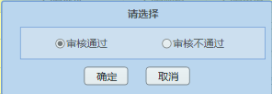；审核状态字段根据审核结果自动变更；
- 选中商品记录，点击“”按钮，弹出SKU匹配查询页面，如下图
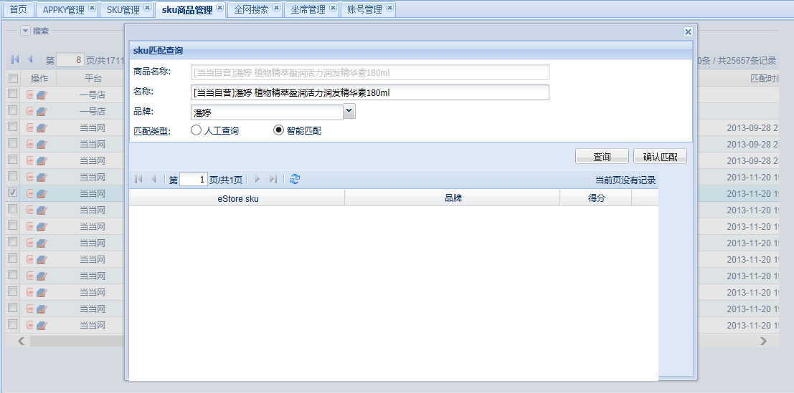
- 手工查询：选择匹配类型为“手工查询”时，在“名称”信息输入框中输入商品名称（商品的模糊信息），点击“查询”按钮，在SKU标准库中进行模糊批量，对匹配后的SKU信息在下方信息框显示，选中最佳匹配记录，点击“确认匹配”按钮，完成信息匹配；该条记录的“审核状态”更改为未审核状态。
- 智能查询：选择“智能查询”按钮，点击查询按钮，在SKU标准库中进行模糊批量，对匹配后的SKU信息在下方信息框显示，选中最佳匹配记录，点击“确认匹配”按钮，完成信息匹配；该条记录的“审核状态”更改为未审核状态。

SKU属性管理
点击菜单“业务管理—>SKU属性管理”进入SKU属性管理页面，包括SKU属性的添加、编辑、删除操作。
属性管理：
- 可自定义SKU属性，如新品、爆品、活动等；
- 提供SKU属性自定义页面：包括属性名称、属性定义字段；
- 属性列表展示：序列号、属性名称、属性定义、操作（编辑、删除）；
属性关联：
- 在SKU列表显示页面中，点击添加SKU编号，进入属性编辑窗口，选择该SKU所属的属性；
- 属性值以下拉框的形式选择，可全选、单选、复选；

词库管理
词库是对客户评论中关键词的抽取、梳理形成的词语管理中心，包括关键词的新增、编辑、删除功能

添加词库
点击菜单“业务管理—>词库管理”进入词库管理页面。
页面说明：
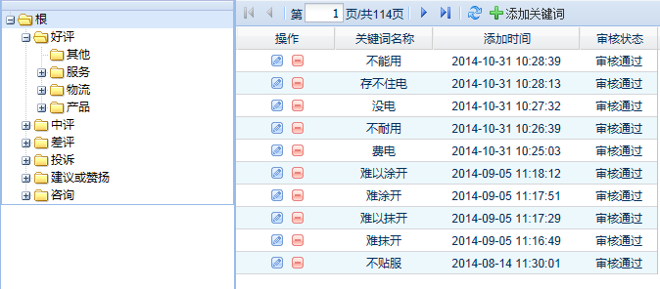
- 添加词库分为三级结构：分类—>子类—>关键词；
- 分类：初始自定义好评、中评、差评、投诉、建议、咨询类别，提供添加分类、对现有分类进行编辑、删除功能；
- 子类：对分类项进行的子项划分，所有子类默认分为产品、服务、物流、其他类别；提供添加子类、对现有子类进行编辑、删除功能；
- 关键词：选中分类、子类项后，点击添加关键词按钮，在关键词信息编辑框中输入关键词；关键词信息编辑框字段包括如下表：
字段名称 | 类型 | 值范围 | 默认值 | 备注 | 错误提醒
关键词 | 文本框 |  |  |  | 非空
分类名称 | 下拉框 | 选择已有分类 | 已选中分类 | 要有搜索功能
子类名称 | 下拉框 | 选择已有子分类 | 已选中分类 | 要有搜索功能 | 非空
- 点击确定按钮，完成关键词的添加，点击取消按钮，取消关键词的添加信息；
- 支持分页显示关键词信息，字段包括如下表：
字段名称 | 类型 | 值范围 | 默认值 | 备注 | 错误提醒
操作 | 按钮 | 编辑、删除
关键词名称 | 文本框 | 中文 |  |  | 非空、重复
添加时间 | 时间格式 | 时间，格式YY-MM-DD HH:MM:SS |  |  | 非空
- 关键词查询，提供按照关键词名称、分类名称、子类名称因素的单条件和组合条件的查询功能；

标签管理
标签是对某一个行业、品牌、产品按照某些特性进行的属性标示，标签管理包括对标签的增、删、改、查操作

点击“业务管理->标签管理”可进入标签管理页面。页面包含分类管理及标签库管理两个模块。

分类管理
分类管理模块支持对标签分类的添加、编辑、删除操作。
添加分类：点击“添加”图标可添加分类，包含以下字段：
字段名称 | 类型 | 值范围 | 备注
分类名 | 文本框、唯一 | 最多10字
样本SKU | 复选下拉框 | 读取标准SKU库中的所有SKU | 支持模糊搜索
导入渠道 | 复选下拉框 | 管理后台中开启的所有渠道
更新时间 | 文本框 | 更新时间 | 系统自动生成最后一次编辑时间，在添加页面不显示
编辑分类：点击编辑图标可编辑标签，编辑时仅能编辑样本SKU及导入渠道字段。
删除分类：点击删除图标可删除分类操作，删除时提示：“删除分类时将删除该分类的所有标签，确定删除？”用户点击“确定”，删除该分类及分类下的标签。

标签库管理
标签库管理模块支持对标签进行添加、导入、编辑、删除、查询操作。
添加标签：点击“添加”图标可添加标签，包含以下字段：
字段名称 | 类型 | 值范围 | 备注
分类名 | 文本框 | 最多10字
标签名 | 文本框
更新时间 | 文本框 | 更新时间 | 系统自动生成最后一次编辑时间，在添加页面不显示
导入标签：点击单个分类中的“导入”按钮，可导入该分类对应的电商标签。点击顶部的“导入”按钮可导入所有分类对应的电商标签。
编辑标签：点击“编辑”图标可对添加的标签进行编辑。导入标签无法编辑。
删除标签：点击“删除”图标可删除所选标签。
查询标签：可查询字段包括：分类名、标签名、更新时间段。结果以更新时间的倒序排列。

自动回复
自动回复是针对用户评论信息进行归纳、分类，将相同信息按照设定好的回复内容根据回复规则进行自动回复，包括回复模板管理、回复规则管理两部分

回复模板管理
回复模板管理是对常用的标准回复信息进行管理，包括回复模板生成、编辑、删除等操作
点击“业务管理—>自动回复—>回复模板管理”菜单，进入本页面。
- 添加模板信息：在模板信息窗口中，选择并填写相关信息，字段如下表：
字段名称 | 类型 | 值范围 | 默认值 | 备注 | 错误提醒
品牌名 | 下拉框 | 来源品牌管理中的品牌 |  |  | 非空
SKU | 下拉框 | 来源SKU管理 |  |  | 非空
评论类型 | 下拉框 | 全部、好评、中评、差评 |  |  | 非空
服务目录 | 文本框 | 产品、物流、服务、其他 |  |  | 非空
标题 | 文本框 |  |  |  | 非空、重复
回复内容 | 文本框 |  |  |  | 非空
- 查询模板信息：提供按照品牌名、SKU、评论类型、服务目录因素的单条件和组合条件的查询功能；
- 查询结果以列表的形式显示当前所有回复模板信息，提供分页显示功能；显示字段：序号（自动生成）、品牌名、SKU、评论类型、服务目录、标题、回复内容、创建时间（自动生成）、操作（编辑、删除）；
- 点击操作中的编辑按钮，对该条记录信息进行编辑；
- 点击操作中的删除按钮，给予提示“是否删除回复模板信息？”，点击“是”则删除该条记录信息，点击“否”不删除。

回复规则管理
回复规则管理是对使用回复模板的规则配置的管理。
点击“业务管理—>自动回复—>回复规则管理”菜单，进入本页面。
- 以正则表达式的形式配置相关规则，规则如下：
品牌名=“**” and SKU=“**” and 评论类型=“**” and 评价内容 含 （**、**关键词）时，选择**标题模板回复；
字段名称 | 类型 | 值范围 | 默认值 | 备注 | 错误提醒
品牌名 | 下拉框 | 来源品牌管理中的品牌 |  |  | 非空
SKU | 下拉框 | 来源SKU管理 |  |  | 非空
评论类型 | 下拉框 | 全部、好评、中评、差评 |  |  | 非空
服务类型 | 下拉框 | 同词库 |  |  | 非空、重复
关键词 | 下拉框 | 同词库 |  | 选择服务类型后，加载在服务类型下的关键词
标题 | 文本框 | 同回复模板中标题 |  |  | 非空
操作 | 按钮 | 编辑、删除
- 点击“编辑”按钮，可对该条规则进行编辑；点击删除，给予提醒，确认后删除。
- 根据回复规则匹配到多个回复模板时，按照产品、服务、物流、其他顺便进行回复，一条记录只允许回复一次；

运营报告

配置中心

回复账号管理
回复账号管理是对电商平台下各店铺回复客户评价记录的操作账号的管理，包括回复账号的添加、编辑、删除等操作
点击“配置中心—>回复账号管理”菜单，进入本页面。

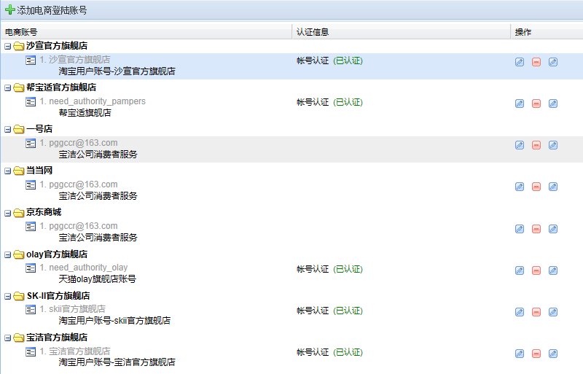
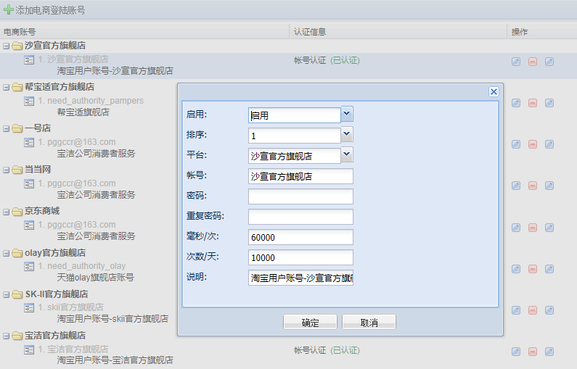
- 点击“添加账号”，弹出添加账号编辑窗口，在弹出框中输入信息，字段如下表：
字段名称 | 类型 | 值范围 | 默认值 | 备注 | 错误提醒
启用 | 单选框 | 启用、禁用 | 启用
平台名称 | 下拉框 | 主流电商平台：天猫、京东、当当、 |  |  | 非空
店铺名称 | 文本框 |  |  |  | 非空、重复
账号名称 | 文本框 |  |  |  | 非空
密码 | 文本框 |  |  |  | 非空
确认密码 | 文本框 |  |  | 输入与**密码相同信息 | 非空，与**密码不符
毫秒/次 | 文本框 | 数值型 |  |  | 非空
次/天 | 文本框 | 数值型 |  |  | 非空

- 账号认证：
淘宝账号需要进行认证后，方可使用，对通过认证的账号名后显示（已认证）
  - 点击淘宝账号，链接淘宝认证页面；
  - 在认证页面输入登录名、密码，完成认证
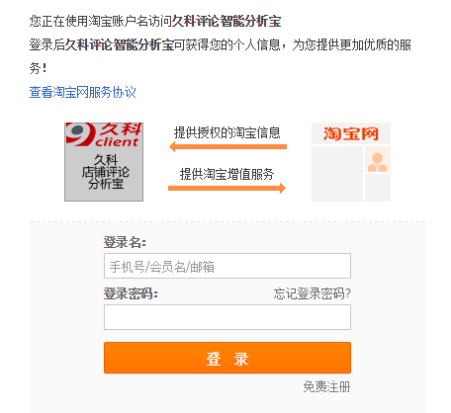
- 账号编辑：
在回复账号列表中，点击“编辑”按钮，弹出账号编辑窗，完成信息编辑，提交保存，字段同添加账号字段。
- 账号删除：
在回复账号列表中，点击“删除”按钮，提示框显示“是否确定要删除”，点击是进行删除操作，否进行不删除操作；

APPkey管理
点击“配置中心—>APPKEY管理”菜单，进入本页面。
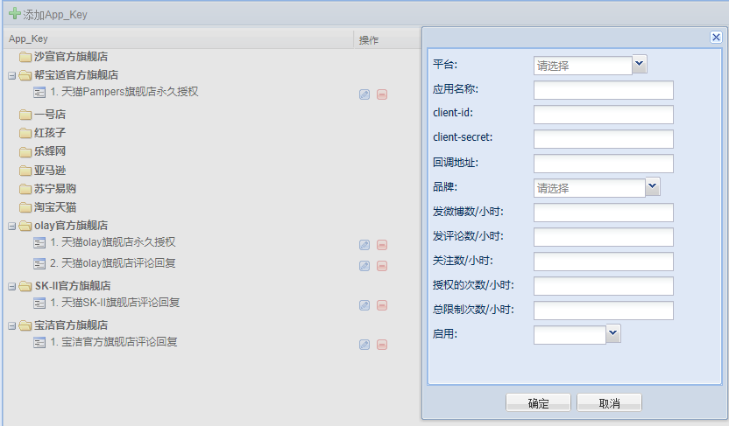
- 添加APP_KEY：点击添加“APP_key”按钮，在APP_key编辑窗口中输入相应信息，包括平台、应用名称、client_id、client_secret、回调地址、品牌信息；
- 编辑APP_KEY：点击编辑按钮后，进入APP_KEY编辑页面，字段内容同添加窗口信息；
- 删除APP_KEY：点击删除按钮，给予二次提醒，“是否删除APP_KEY？”点击确定删除，取消则不删除；
- APP_KEY查询：提供按照平台、应用名称、品牌进行单条件或组合条件的查询；
- APP_KEY信息展示：包括字段平台名称、品牌名称、应用名称、操作（编辑、删除）

通用提醒

非空提醒
本文档非空(必填)字段均需提醒，提醒将按以下形式提醒：
提示：***不能为空!
其中，***为字段名。用户点击“确定”后提醒隐去，停留在原编辑页面，已填信息仍保留，不可清空！效果如下图所示：
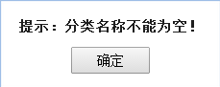

重复提醒
本文档重复字段均需提醒，提醒将按以下形式提醒：
提示：***重复!
其中，***为字段名。用户点击“确定”后提醒隐去，停留在原编辑页面。已填信息仍保留，不可清空！效果如下图所示：
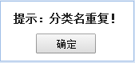

操作成功提醒
除特别说明外，上传、编辑、审核、回复、分配所属、分配板块、分配分组等操作均给出操作成功提醒。提醒在2s后自动隐去。效果如下图：
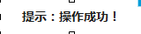

删除提醒
除特别说明外，在删除数据时，系统需判断该数据是否有下级数据及相关数据，如有，系统弹出提示框：“该**下有数据，删除后无法恢复，确定删除？”（**为字段名）。用户点击“确定”后，删除该数据及下级数据及相关数据，并返回“删除成功！”提醒；
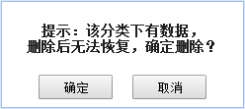
如无下级数据或相关数据，直接删除该数据，并显示“删除成功！”提醒，2s后自动隐去。
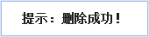

查询时间错误提醒
查询时间时，如开始时间大于结束时间，需给出查询时间错误提醒：
提示：开始时间不能大于结束时间。
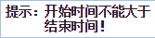

未选中数据提醒
批量操作时需先判定是否已选中数据，如未选中，则显示未选中数据提醒：
提示：没有选中的信息。点击“确定”关闭提示窗口
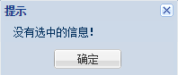

通用模块

审核操作
系统需判断操作用户是否有对应菜单的审核权限，如有，则显示审核界面，审核界面如下，默认为审核通过。并在审核操作成功后给出操作成功提醒。如无，则给出提醒：“提示：您无审核权限！”。
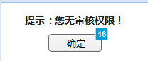
所有审核操作均支持批量审核。点击批量审核时，需判断是否有选中数据，如无，则给出未选中数据提醒。

格式处理
Ø 非空必填项，需在输入字段名打上“*”
Ø 邮箱应为：***@**.cn/.com/.net
Ø 电话应为：11-12位数字；
Ø 账号名应为：英文字母（不区分大小写）、数字、_.@
Ø 密码：密码应加密显示，最少6位；

显示规则
- 一页显示不完，分页显示，分页加载；
- 支持输入页面直接跳转，如；
- 显示**条，共**条记录；
- 滚动条：信息无法一屏显示时，需要自动加载滚动条（上下滚动条、左右滚动条）；
- 默认以记录生成时间的倒叙展现；

